Donat MG Moments - mobilna aplikacija

Droga Kolinska

|  |  |
| --- | --- |
| Avtor: | Renderspace |
| Datum: | februar 2014 / dopolnjeno maj 2014 |

# 1. Splash screen



* Splash screen se prikaže ob zagonu aplikacije in po 2 sekundah (oz. v času nalaganja) izgine ter preusmeri na home screen (2. Izbira indikacije (home))

# 2. Izbira indikacije (home screen)

* home screen vsebuje kratek uvodni tekst in seznam vseh indikacij
* indikacij je več, uporabnik se s scrollom premika med njimi
* ob kliku na indikacijo se odpre posamezna indikacija (3. Posamezna indikacija)

# 3. Posamezna indikacija

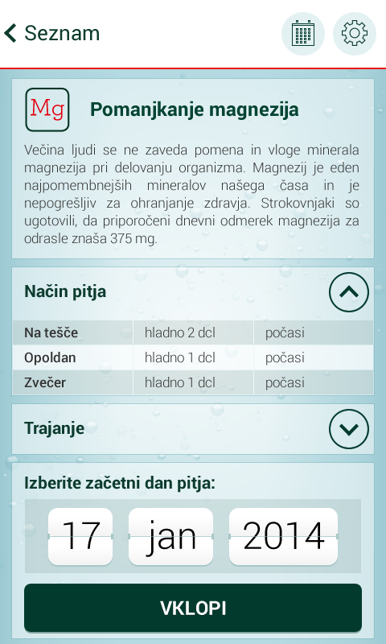

* vsaka indikacija ime:
  + ikono
  + opis
  + tabela z opisom načina pitja
  + trajanje
  + izbirnik datuma začetka pitja (na klik se odpre izbirnik datuma)
  + gumb Vklopi (ki aktivira opomnik za posamezno indikacijo)
* način pitja in trajanje ima funkcionalnost, ki omogoča, da se vsebinski sklop odpre ali pa zapre (privzeto sta oba zaprta)
* Ob kliku na gumb Vklopi se prikaže obvestilo (5. Obvestilo o uspešni nastavitvi opomnika)

# 4. Izbira datuma

* Izbirnik datuma po principu klasičnih sistemskih izbirnikov

# 5. Obvestilo o uspešni nastavitvi opomnika

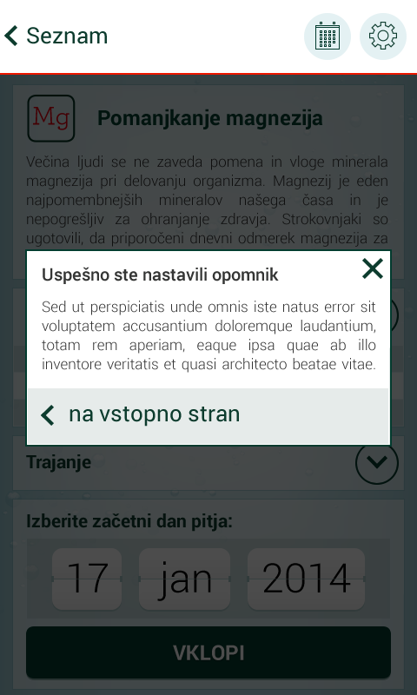

* Obvestilo se prikaže ob uspešnem vklopu opomnika
* gumb (x) zapre obvestilo
* gumb »na vstopno stran« preusmeri uporabnika na vstopno stran (2. Izbira indikacije (home))

# 6. Izbrana indikacija

* Aktivna indikacija ima ikono
* Izhajamo iz tega, da je naenkrat lahko vklopljen opomnik samo za eno indikacijo

# 7. Izklop indikacije

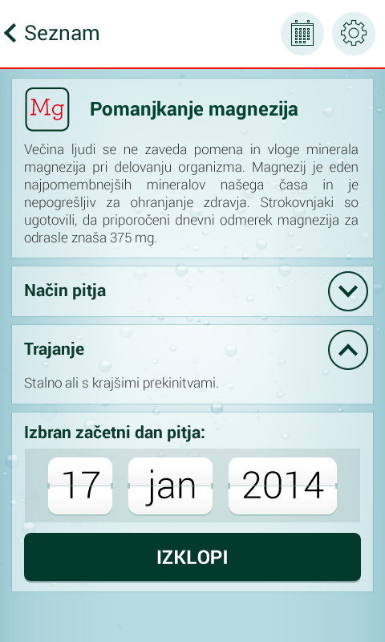

* Opomnik se ugasne na enak način kot se vklopi

# 8. Opomnik

* opomnik se pokaže vedno 5 minut pred nastavljenim urnikom posameznika glede na posamezno indikacijo (glej: 10. Nastavitve)
  + pri opomnikih, kjer je opomnik nastavljen 20 min do dolečenega dela dneva (npr. 20 min pred kosilom) se opomnik vključi 25 min prej
* !! opomnik se pokaže kot sistemsko obvestilu na desktopu, ob kliku odpre opomnik v appu!!
* pretekli opomniki v istem dnevu so označeni kot odkljukani. Aktivni je obarvan.
* ko uporabnik zapre opomnik, se smatra kot zaključen event

# 9. Koledar

* Glede na aktivno indikacijo se v koledarju označi časovni razpon posamezne kure (glej dokument s specifikacijo časovnih razponov)
* Klik na posamezen datum odpre aktivno indikacijo
* uporabnik odpre koledar s klikom na ikono koledar v glavi aplikacije
* pretekli dnevi v pitni kuri imajo namesto ikono DONE (kljukica, namesto zvonca)
* v primeru, da uporabnik izklopi opomnik in prekine tekočo kuro ter aktivira takoj novo:
  + če je uporabnik to naredil pred prvim opomnikom tistega dne, se nova kura nadaljuje isti dan in sicer glede na to koliko je ura (v primeru, da je ura 13h, in je bil prvi opomnik za novo indikacijo že zjutraj, se le-ta ignorira oz. smatra kot zaključen in nadaljuje s prvim naslednjim opomnikom).
  + če je uporabnik to naredil po prvem opomniku se kura aktivirane nove indikacije začne z naslednjim dnem

# 10. Nastavitve

* uporabnik v nastavitvah lahko nastavi:
  + jezik aplikacije
    - uporabniku se prikaže jezik, ki g
  + dnevni ritem
    - opomnik glede na tip indikacije opozori 5 minut prej
    - ob kliku na puščico ob uri se uporabniku odpre časovni izbirnik
  + klik na gumb shrani nastavitve
* privzete časovne nastavitve (ure je potrebno še definirati)
* doda se del za vnos števila obrokov.
  + min 3, max 5
  + izračunamo čas med enim in drugim glavnim obrokom in določimo vmesne obroke (malica)

*** ob prvem zagonu se uporabniku po splah screenu odpre uvodni tekst in screen z nastavitvami ***